
Подсказка № 6 «О том, где и как разместить картинку, которая потом будет украшать заметку»
Для размещения изображений, которые могут повысить привлекательность Вашей заметки, рекомендуем использовать бесплатный сервис для хранения файлов и закладок МоёМесто. Работать на этом сайте легко, процесс регистрации несложный, период хранения файлов неограничен, можно загружать файлы любых форматов размером не более 50 Мб. Но, обо всем по порядку.
Шаг 1. Наберите в адресной строке http://moemesto.ru/ и перейдите по этой ссылке. Главная страница сайта выглядит примерно так
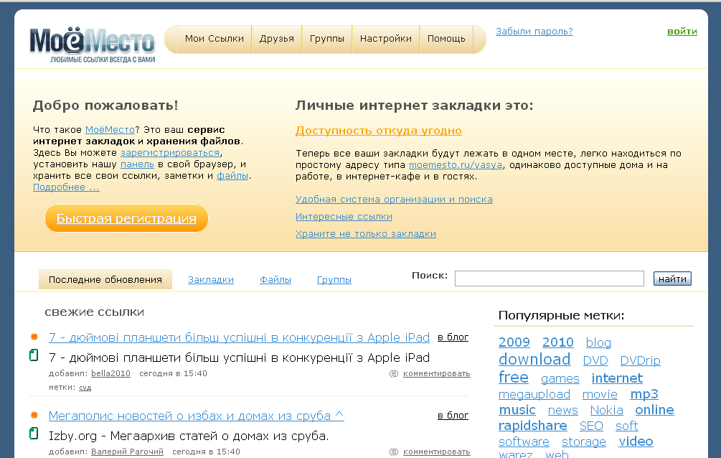
Шаг 2. Нажмите на кнопку Быстрая регистрация, развернется форма для создания учетной записи (показана на рисунке)
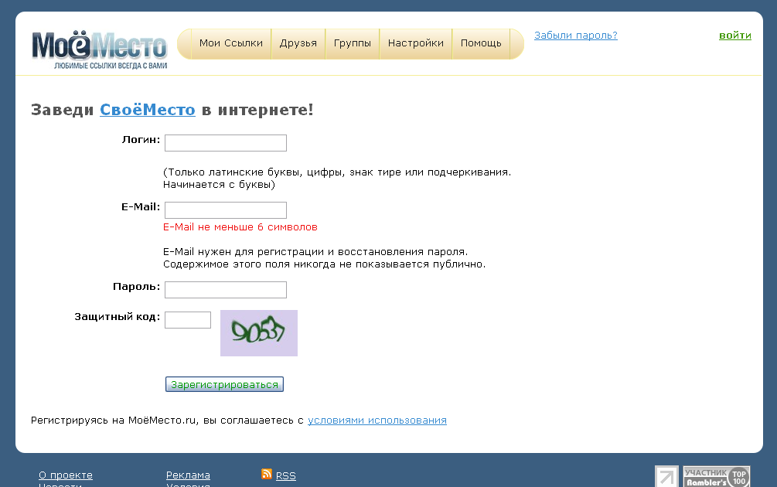
Шаг 3. Заполните все поля этой формы и нажмите на кнопку Зарегистрироваться. Вас перенаправят на служебную страницу
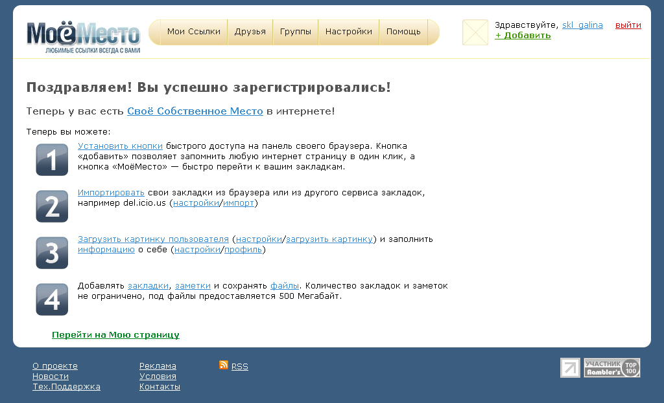
Шаг 4. Воспользуйтесь возможностью под номером 4. Выберите ссылку файлы
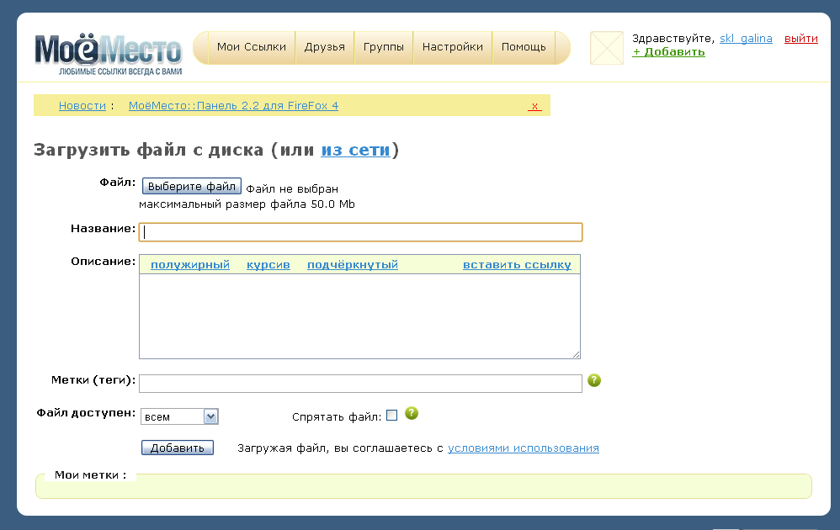
Шаг 5. С помощью кнопки Выберите файл найдите нужный файл, впишите в поле Название имя файла под которым он будет храниться на сервисе и нажмите на кнопку Добавить (настройки лучше не менять, галочку рядом с надписью Спрятать файл так же лучше не ставить).
Шаг 6. Затем Вас перенаправят на страницу со списком Ваших материалов на сайте
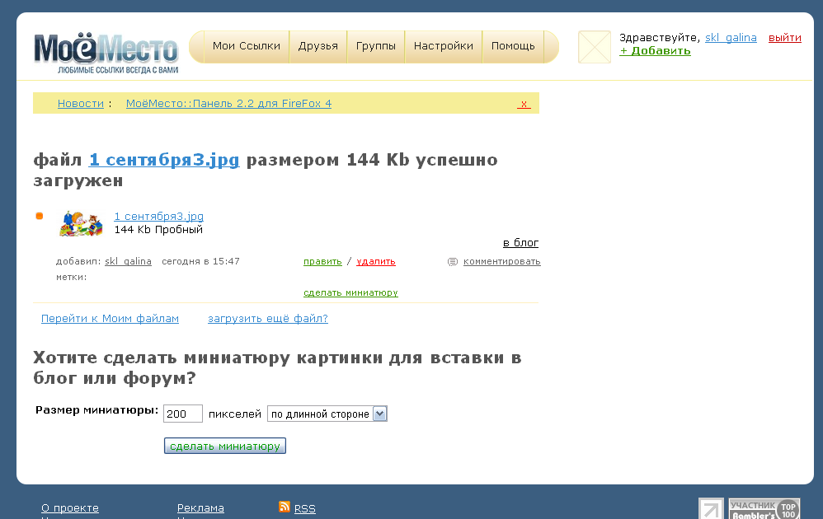
Для того чтобы получить ссылку на загруженное изображение нажмите на его эскиз (уменьшенное изображение), как только на экране отобразится изображение в своем истинном размере, копируйте в адресной строке ссылку.
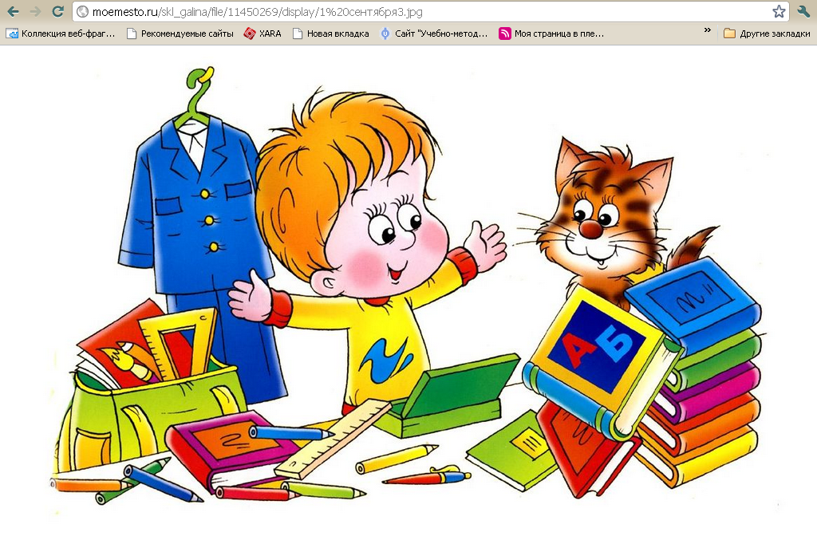
Шаг 7. Скопированную ссылку лучше на время разместить в любом текстовом документе.
Желаем вам удачи!

